新 书 推 荐
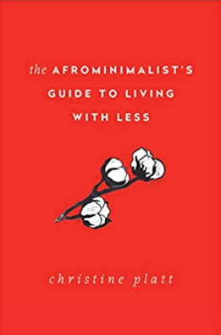
中文书名：《非洲极简主义式的简约生活指南》
英文书名：THE AFROMINIMALIST'S GUIDE TO LIVING
WITH LESS
作 者：Christine Platt
出 版 社：Tiller Press
代理公司：ANA/Lauren Li
页 数：182页
出版时间：2021年6月
代理地区：中国大陆、台湾
审读资料：电子稿
类 型：生活时尚

内容简介：

我们都有太多的…东西了。有时我们甚至不知道我们究竟有些什么。

克莉丝汀·普莱特仅仅是想驯服那些存在于衣橱中的杂乱无章！但在与主流极简生活那苦行僧般生活斗争过后，克莉丝汀意识到为什么极简生活总是看起来在很多事上都难以达到：其强调的是全白而贫瘠的美学，而不是精心生活的实践。因此，她决定用自己的方式来做事情，让自己的生活不那么受散居的非洲人的影响。在《非洲极简主义者的生活指南》中，克里斯汀直接触及了童年经历和期望在成年后是如何体现的核心，需求和欲望之间的微妙舞蹈，以及家庭和社会压力的复杂压力。克莉丝汀所谓的“用更少的东西生活”不仅仅是一种整洁的生活方式。受她个人经历的启发，克莉丝汀对极简主义提出了一个重新构想，颂扬历史和遗产的重要性，并允许你为真正重要的东西——你的方式——腾出空间。

以原创黑白的印刷和画面精美串联，《非洲极简主义式的简约生活指南》证明了一个理念：任何人都可以成为极简主义者，也都可以对精心生活的热情投入。

作者简介：

克莉丝汀·普莱特（Christine Platt）是当今时代的文艺复兴女性。从政策改革的倡导者，到利用创作力量作为社会变革的工具，克里斯汀的作品反映了她精心生活的实践。她拥有非洲研究学士学位、非裔美国人研究硕士学位和一般法律法学博士学位。克里斯汀为各个年龄层的读者创作了二十多部文学作品。当她不写作的时候，克里斯汀把她的时间花在策划The 非洲极简主义者（The Afrominimalist）上——这是一个记录她的极简主义之旅的创意平台。访问她的网站：TheAfrominimalist.com。

谢谢您的阅读！
请将回馈信息发至：李文浩 （Lauren Li）
安德鲁﹒纳伯格联合国际有限公司北京代表处
北京市海淀区中关村大街甲59号中国人民大学文化大厦1705室, 邮编：100872
电话：010-82449901
传真：010-82504200
Email: JHuang@nurnberg.com.cn
网址：www.nurnberg.com.cn
微博：http://weibo.com/nurnberg
豆瓣小站：http://site.douban.com/110577/
微信订阅号：安德鲁书讯


